彰化縣田中國小108學年度下學期期中評量試卷—數學科 六年 班 姓名:____________

- 選擇題 (每題2分) 20﹪
- ( 3 )在影印機上，按 75％鍵後，原圖上長度 12 公分的線段會變成幾公分？ ○ 12 公分 ○ 10 公分 ○ 9 公分 ○ 8 公分。
- ( 2 )下列有關圖形放大或縮小時的敘述，何者錯誤？ ○對應邊會跟著放大或縮小 ○對應角會跟著放大或縮小 ○三角形的高會跟著放大或縮小 ○新圖和原圖對應邊成比例。
- ( 3 )甲圖是邊長 120 公分的正方形，乙圖是邊長 6 公尺的正方形，甲、乙兩圖的關係為何？ ○甲圖是乙圖的 20 倍放大圖 ○甲圖是乙圖的$\frac{1}{\text{20}}$倍縮小圖 ○乙圖是甲圖的 5 倍放大圖 ○乙圖是甲圖的$\frac{1}{5}$倍縮小圖
- ( 3 )有一個長 30 公尺、寬 20 公尺的長方形花圃，畫在地圖上變成長 3 公分、寬 2 公分的長方形，這張地圖的比例尺是○ 1：10 ○ 1：500 ○ 1：1000 ○ 1：10000。
- ( 4 )沿著鐵路旁每隔 55 公尺有一根電桿，科南坐火車時，從第 25 號電桿到第 37 號電桿，火車共前進了多少公尺？ ○ 12 公尺 ○ 240 公尺 ○ 550 公尺 ○ 660 公尺。
- ( 2 )小珍全班和老師在圓形噴水池圍坐成一圈。若以老師為第 1 人，依順時針方向算人數，小珍是第 18 人；若以老師為第 1 人，依逆時針方向算人數，小珍是第 11 人。求甄珍班上學生共有多少人？ ○ 25 人 ○ 26 人 ○ 27 人 ○ 28 人。
- ( 4 )下列哪個比例尺的臺灣地圖上，臺北到臺南的距離最短？ ○ 1：300000 ○$\frac{1}{\text{400000}}$ ○$\frac{1}{\text{500000}}$ ○ 1：600000。
- ( 3 )四個柱高都是 10 公分的柱體甲、乙、丙、丁，底面積分別是 12 平方公分、15 平方公分、22 平方公分、18 平方公分。四個柱體的體積大小關係為何？ ○甲＞乙＞丙＞丁 ○甲＞丙＞乙＞丁 ○丙＞丁＞乙＞甲 ○丙＞乙＞甲＞丁
- ( 1 )一個圓柱的半徑和柱高都變為原來的 5 倍時，體積會變成原來的幾倍？ ○ 125 倍 ○ 25 倍 ○ 5 倍 ○ 1 倍。
- ( 1 )當比較量比基準量大時，下列敘述哪一個正確？○比值大於 1○比值小於 1○比值等於 1○比值可能大於 1，也可能小於 1。
- 填充題(每格2分) 42﹪
- 若甲數是56、乙數是40，則乙數是甲數的
( )倍。基準量是（56），比較量是（40）
- A 是一個長 10 公分、寬 6 公分的長方形，B 是 A 的$\frac{1}{2}$倍縮小圖，B 的長是（ 5 ）公分，寬是（3）公分，面積是（15 ）平方公分
- 在比例尺 1：5000000 的平面圖中，1 公分代表實際長度（50）公里。
- 實際距離3 公里，在比例尺 1：50000 的地圖上是（6）公分。
- 田中國小舉辦園遊會，要在250 公尺長的橢圓形跑道上布置氣球，每顆氣球間的間距要一樣，學校總共準備了 25 顆氣球，氣球間的間距是（ 10 ）公尺。
- 4 種顏色的紙卡，依照紅、黃、綠、白的順序排成一排，第 10 張是（ 黃 ）色，第 20 張是（ 白 ）色。
- 用棉花棒排出相連的正方形，如下圖：
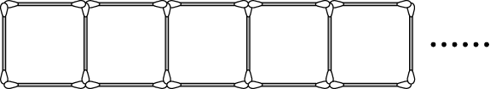
(１)排出5 個正方形，需要（ 16 ）根棉花棒。
(２)排出 20 個正方形，需要（ 61 ）根棉花棒
- 下面各形體皆由邊長 1 公分的小正方體積木所排成：
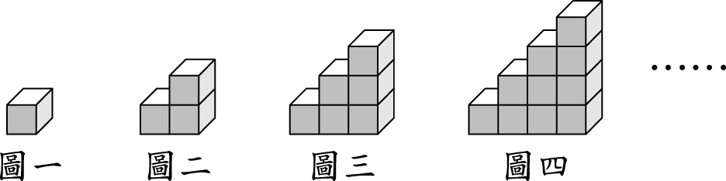
(１)圖(五)需要（ 15 ）個小正方體積木。
(２)圖(十)的體積是（ 55 ）立方公分。
- 1 張圓桌可坐 8 個人，2 張圓桌併起來可坐 12 個人，3 張圓桌併起來可以坐 16 個人，如下圖
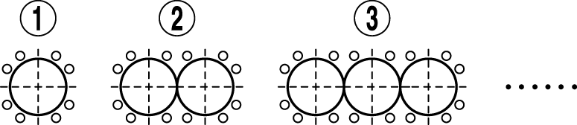
若 8 張圓桌合併可以坐（ 36 ）人。
- 老師在黑板上寫了一串數字「52013145201314 …」，按照規律，第 99 個數字是（ 5 ）。
- 六年級學生要排成每邊 20 人的空心正方形，共需要（ 76 ）人。
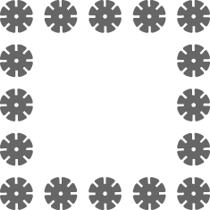
- 妹妹利用花片排成空心的正方形，如右圖，現在有 96 個花片，可以排出一邊是（ 25 ）個花片的空心正方形
數學科期中評量 六年 班 姓名:________
- 五邊形有5條對角線，六邊形有9條對角線，那麼十邊形有（ 35 ）條對角線。
- 面積5平方公分的三角形，它的2倍放大圖面積是（ 20 ）平方公分。
三、看圖填填看：(每格2分) 8 ﹪
乙圖是甲圖的$\frac{1}{2}$倍縮圖，看圖回答問題：
①點B的對應點是點（ E ）。
②的對應邊是（ DF ）。
③∠E是（ 55）度。
④的長是的（ 2 ）倍。

四、計算題 (每題3分) 12﹪
- 算出下面柱體的體積。

1008
- 下面形體的體積是多少？(單位公分)
5240
- 算出下面柱體的體積。
1224
- 算出下面柱體的體積

7065

五、應用題：(每題3分)18﹪
- 將每邊長3公分的正方形橫著排列，求33個正方形連接在一起，周長是多少公分？

204

- 將同樣長35公分的紙條，用漿糊橫向黏接20張，如下圖。每一個黏接處相疊3公分，黏接起來的紙條全長是幾公分？

643

- 姐姐和弟弟兩人的錢相差54元，姐姐的錢是弟弟的$2\frac{4}{5}$倍，姐姐有幾元？

84

- 甲、乙兩地在地圖上相距12公分，從甲地到乙地，以時速60公里前進需1.2小時，請問這張地圖的比例尺是多少？（用比來回答）
1:600000

- 實際邊長24公尺的正方形球場，在比例尺
1：600的縮圖上，面積是多少平方公分？

16

- 漫畫社的社員有132人，男生是女生的1.2倍，請問男、女生相差多少人？

12

